ООО «Турцентр-ЭКСПО» г. Белгород, ул. Щорса, 64 а, III этаж
Остановка ТРЦ «Сити Молл Белгородский»
www.turcentr31.ru т./ф: (4722) 28-90-40; тел: (4722) 28-90-45; +7-951-769-21-41

ЛАЗАРЕВСКОЕ(СОЧИ), «ВАРЛИАНА» (с бассейном)
Лето 2023

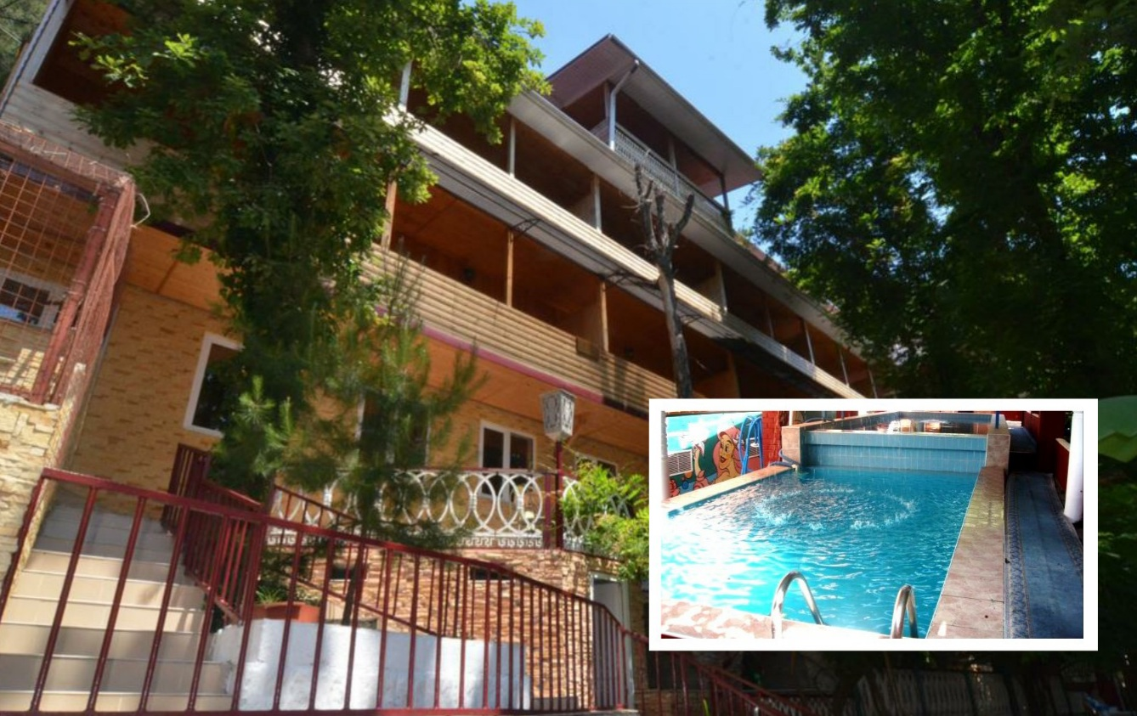Гостевой дом «Варлиана»- это эксклюзивный строительный и ландшафтный дизайн. Многоуровневый, элегантный, уникальный с многообразием зелени и цветов, уникальными статуями, размещен на склоне горы с красивым обзорным видом на море. Лазаревское представляет собой уютный и спокойный поселок, предоставляющий массу возможностей для полноценного отдыха. С одной стороны здесь теплое и ласковое море, с другой поселок окаймлен скалистыми отрогами, которые создают не менее интересную картину, привлекая любителей природы невероятными пейзажами. Многоуровневость в архитектуре «Варлианы» не оставила равнодушным ни одного отдыхающего: многоярусное кафе с танцплощадкой, разноцветные декоративные фонтаны с уникальной подсветкой, прогулочные дорожки с местами для отдыха, бильярдная, бассейн, кафе, детская площадка, парк отдыха, детский бассейн, шоу-программы раз в неделю. В кафе "Варлиана" (с 09-00 до 24-00) работает домашняя кухня, где гости могут отведать блюда европейской и национальной кухни. На заказ повара готовят любые диетические блюда. При кафе работает бар с широким ассортиментом элитных алкогольных напитков, соков, газированных напитков.
Размещение: «Эконом» 2-х, 3-х местные номера с удобствами на этаже - 3 туалета, 3 душа на 8 номеров (ТВ, вентилятор, холодильник, односпальные и двуспальные кровати, платяной шкаф).
«Стандарт» 2-х, 3-х местные номера с удобствами (WC, душ, ТВ, кондиционер, холодильник, односпальные и двуспальные кровати, платяной шкаф, трюмо).
Пляж: 3-5 мин – мелко-галечный-вниз налево. Спуск к морю по ступенькам.
Питание: на территории гостиницы есть кафе «Варлиана».
Дети: принимаются с 3-х лет, до 12 лет скидка на проезд - 200руб.

Стоимость тура на 1 человека (7 ночей)
Размещение  Заезды | ЭКОНОМ |  | СТАНДАРТ
 | 2-х мест.  с удоб. на этаже | 3-х мест.  с удоб. на этаже | 2-х мест.  с удоб. | 3-х мест.  с удоб. | Доп. место  дети до 12 лет
29.05.-07.06. | 10300 | 10100 | 11500 | 10700 | 9250
05.06.-14.06. | 10550 | 10300 | 12000 | 11600 | 9250
12.06.-21.06. | 11100 | 10800 | 12950 | 12450 | 9450
19.06.-28.06. | 11450 | 11100 | 13450 | 13250 | 9450
26.06.-05.07. | 11600 | 11350 | 14250 | 13600 | 9650
03.07.-12.07. | 11900 | 11550 | 14450 | 13750 | 9650
10.07.-19.07. | 12150 | 11750 | 14600 | 13950 | 9850
17.07.-26.07. | 12150 | 11750 | 14600 | 13950 | 9850
24.07.-02.08. | 12150 | 11750 | 14600 | 13950 | 9850
31.07.-09.08. | 12150 | 11750 | 14600 | 13950 | 9850
07.08.-16.08. | 12150 | 11750 | 14600 | 13950 | 9850
14.08.-23.08. | 12150 | 11750 | 14600 | 13950 | 9850
21.08.-30.08. | 11900 | 11550 | 14450 | 13750 | 9650
28.08.-06.09. | 11700 | 11350 | 13650 | 13250 | 9450
04.09.-13.09. | 11500 | 11100 | 13150 | 12800 | 9450
11.09.-20.09. | 11300 | 10850 | 12600 | 12300 | 9250
18.09.-27.09. | 11150 | 10650 | 12300 | 12100 | 9250
В стоимость входит: проезд на автобусе, проживание в номерах выбранной категории, сопровождение, страховка от несчастного случая.
Курортный сбор за доп. плату.
Выезд еженедельно по понедельникам.
Хочешь классно отдохнуть – отправляйся с нами в путь!!!!

